
INFORME TÉCNICO DE FISCALIZACIÓN AMBIENTAL

Medidas Provisionales/ Urgentes y Transitorias

CONSTRUCCIÓN EDIFICIO PADRE MARIANO 94-PROVIDENCIA

DFZ-2019-2089-XIII-MP

NOVIEMBRE 2019

 | Nombre | Firma
Aprobado | María Isabel Mallea A.
Elaborado | Marlies Sepúlveda S.

Contenido
Contenido 1
1 RESUMEN 2
2 IDENTIFICACIÓN DE LA UNIDAD FISCALIZABLE 3
3 INSTRUMENTOS DE CARÁCTER AMBIENTAL QUE ORIGINAN LA DICTACIÓN DE MEDIDAS PROVISIONALES 6
4 ANTECEDENTES DE LA ACTIVIDAD DE FISCALIZACIÓN 7
5 HECHOS CONSTATADOS 9
6 CONCLUSIÓN 12
7 ANEXOS 13

RESUMEN

El presente documento da cuenta de los resultados de las actividades de fiscalización ambiental realizadas por la SMA a través de inspección ambiental y examen de información, a la unidad fiscalizable “Construcción Edificio Padre Mariano 94”, localizada en la Comuna de Providencia, Provincia de Santiago. La actividad de inspección fue desarrollada durante el día 17 de octubre de 2019 (Anexo 1) y el examen de información se realizó en base a los antecedentes reportados por el titular mediante carta de fecha 25 de octubre de 2019 y correo electrónico de fecha 7 de octubre de 2019 (ambos antecedentes en Anexo 2).

El motivo de la actividad de inspección ambiental se originó a partir de la dictación de las medidas provisionales Pre-Procedimentales, adoptadas por la Superintendencia del Medio Ambiente mediante Resolución Exenta N°1371, de fecha 30 de septiembre de 2019 (Anexo 3), en virtud de lo establecido en las letras a) y f) del artículo 48 de la LO-SMA. Lo anterior debido a que su objetivo es evitar un daño inminente al medio ambiente y a la salud de las personas, derivado del riesgo que supone la superación del nivel máximo permitido de presión sonora establecido en el D.S 38/2011 MMA por uso de fuentes emisoras de ruido, lo que podría generar daño en la salud de los receptores cercanos a la construcción del edificio.

La materia objeto de la fiscalización consistió en la verificación de las siguientes medidas, adoptadas por la Superintendencia del Medio Ambiente:
- Plan de coordinación con la comunidad.
- Cese de actividades que requieren de uso de martillo eléctrico.
- Charla de buenas prácticas al personal de la obra.
- Envío a la SMA de un reporte de impacto acústico, que contenga:
  - Registro de aprobación de plan de coordinación con la comunidad.
  - Registro de charlas de buenas prácticas.
  - Registro de actividades que requerían el uso de martillo eléctrico.
  - Medidas de control de ruido.
  - Informe de medición de nivel de presión sonora según el D.S 38/2011 MMA.

Entre los principales hechos constatados que representan hallazgos se encuentran: el titular no da cumplimiento a las medidas provisionales: a) Plan de coordinación con la comunidad. b) Charla de buenas prácticas al personal de la obra. c) Envío a la SMA de un reporte de impacto acústico, con todos los antecedentes solicitados.

IDENTIFICACIÓN DE LA UNIDAD FISCALIZABLE

Antecedentes Generales
Identificación de la Unidad Fiscalizable:  Construcción Edificio Padre Mariano 94 | Estado operacional de la Unidad Fiscalizable:  En construcción
Región: Metropolitana | Ubicación específica de la unidad fiscalizable:  El proyecto se localiza en calle Padre Mariano N°94-98, Comuna de Providencia.
Provincia: Santiago
Comuna: Providencia
Titular(es) de la unidad fiscalizable: Padre Mariano SpA | RUT o RUN: 76.933.825-K
Domicilio titular(es): Padre Mariano N°94, Comuna de Providencia | Correo electrónico: --
 | Teléfono: --
Identificación representante(s) legal(es): -- | RUT o RUN: --
Domicilio representante(s) legal(es): -- | Correo electrónico: --
Domicilio representante(s) legal(es): -- | Teléfono: --

Ubicación y Área del proyecto
Figura 1. Mapa de ubicación local (Fuente: Google Earth Pro 2019).
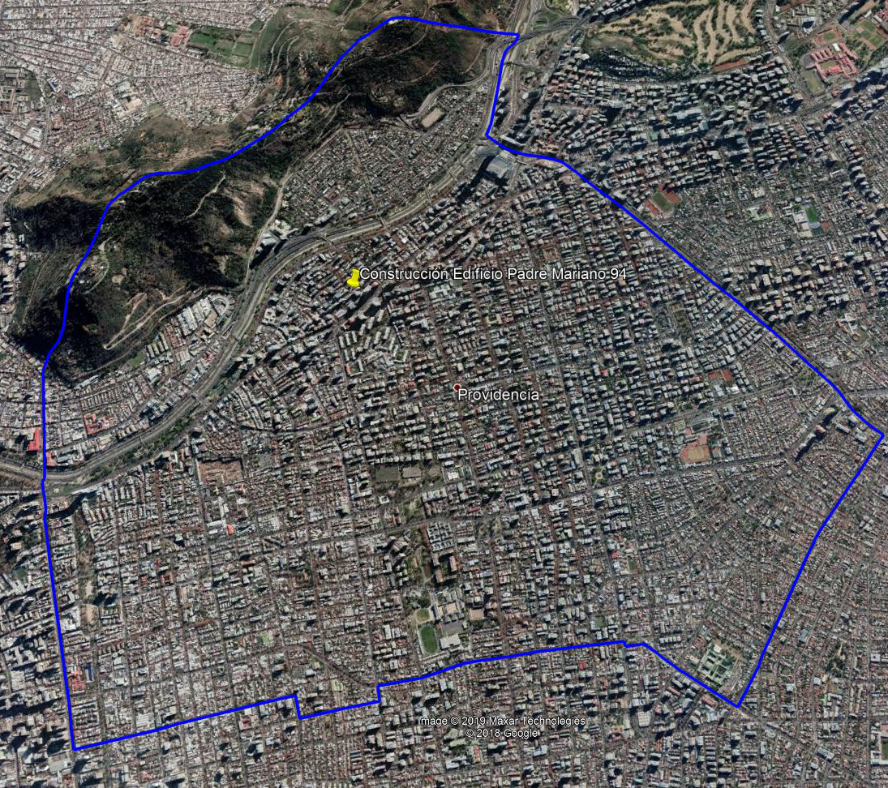
Coordenadas UTM de referencia: DATUM WGS 84 | Huso: 19H | UTM N: 6300342 m | UTM E: 349713 m
Ruta de acceso: Calle Padre Mariano N°94. Por transporte público y particular desde Av. Providencia.

Figura 2. Área del proyecto (Fuente: Google Earth Pro 2019)

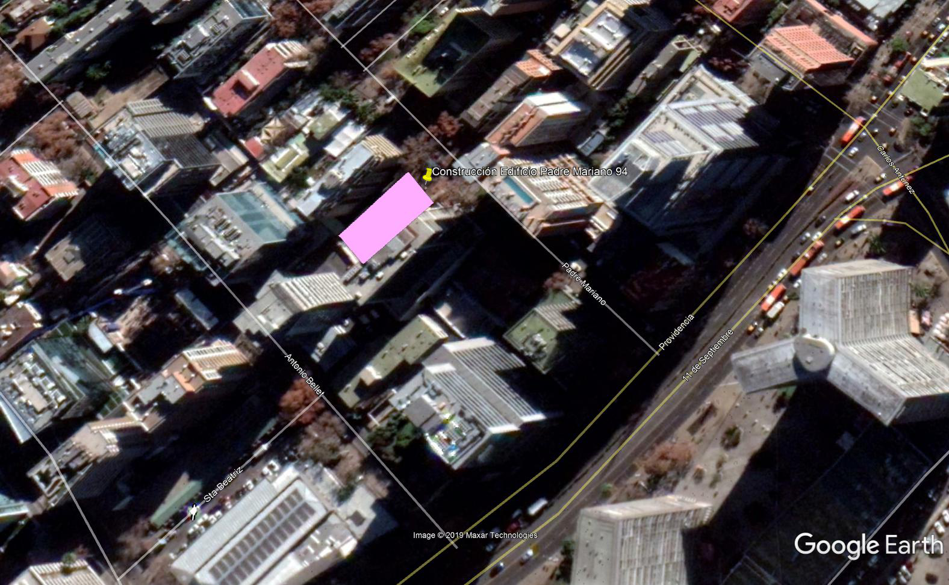

INSTRUMENTOS DE CARÁCTER AMBIENTAL QUE ORIGINAN LA DICTACIÓN DE MEDIDAS PROVISIONALES

Identificación de Instrumentos de Carácter Ambiental fiscalizados.

N° | Tipo de instrumento | Fecha | Comisión/ Institución | Título | Comentarios
1 | D.S N°38 | 2011 | Ministerio de Medio Ambiente | Establece norma de emisión de ruidos generados por fuentes que indica, elaborada a partir de la revisión del D.S N°146 de 1997, MINSEGPRES | --

ANTECEDENTES DE LA ACTIVIDAD DE FISCALIZACIÓN

Motivo de la Actividad de Fiscalización
Motivo |  | Descripción
X | No programada | Denuncia:
X | No programada | De Oficio:
X | No programada | Otro: X
X | No programada | Detalles:  Fiscalización de Medidas Provisionales ordenadas mediante la Res. Ex. 1371/2019, de fecha 30 de septiembre de 2019.

Materia Específica Objeto de la Fiscalización Ambiental
- Verificación del cumplimiento de las medidas provisionales dictadas mediante la Res. Ex. 1371/2019, de fecha 30 de septiembre de 2019.

Aspectos relativos a la ejecución de la Inspección Ambiental

Ejecución de la inspección
Existió oposición al ingreso: N/A | Existió auxilio de fuerza pública: N/A
Existió colaboración por parte de los fiscalizados: N/A | Existió trato respetuoso y deferente: N/A
Observaciones: Al momento de la inspección no se encontró personal encargado de la obra, como tampoco personal trabajando. El acceso a la obra se encontraba cerrado.

Con fecha 07/11/19, durante la mañana, se tomó contacto telefónico con dos afectados, don Miguel Massone, quien señaló que en el interior de la obra se percibía caída de objetos, y don Leonardo Núñez, quien indicó que fue al lugar y observó un camión estacionado en la calle (entrada) y que se estarían realizando actividades de retiro de material. Ambos coinciden en que los ruidos que se emiten en la actualidad no se condicen con los ruidos denunciados.

    - Detalle del Recorrido de la Inspección.

Día de inspección (17-10-2019).

N° de estación | Nombre/ Descripción de estación
1 | Perímetro exterior del acceso de la obra.

  - Revisión Documental

    - Documentos Revisados

ID | Nombre del documento revisado | Origen/ Fuente del documento | Organismo encomendado | Observaciones
1 | Fotografía de nota en libro de obras de fecha 25.09.2019 | Reporte Medida Provisional | N/A | Entrega dentro de plazo
2 | Copia de carta de aviso de término de contrato a constructora REPSA IC SpA de fecha 11.10.2019 | Reporte Medida Provisional | N/A | No constituye antecedente medida provisional
3 | Procedimiento de trabajo Seguro “Corte de Hormigón con disco o hilo diamantado” | Reporte Medida Provisional | N/A | No constituye antecedente medida provisional
4 | 3 Cartas dirigidas a: Comunidad Edificio Antonio Bellet N°77, Comunidad Edificio Padre Mariano N°128, Comunidad Edificio Padre Mariano N°82, todas de fecha 3 de octubre de 2019, informando de trabajos de demolición de estructuras de los respectivos edificios encontradas en el terreno de la obra en construcción. | Reporte Medida Provisional | N/A | No constituye antecedente medida provisional
5 | Carta respuesta de Comunidad Edificio Soberanía (Padre Mariano N°128) de fecha 9 de octubre de 2019. | Reporte Medida Provisional | N/A | No constituye antecedente medida provisional
6 | Fotografía de Carta de ITO de la obra de construcción a empresa Repsa IC SpA, en la cual ordena paralización de faenas de demolición de pilas, de fecha 25.09.2019 | Reporte Medida Provisional | N/A | Entrega dentro de plazo

HECHOS CONSTATADOS

Resolución Exenta N°1371/2019 Resuelvo Primero

Ordenar a la empresa Padre Mariano SpA, RUT: 76.933.825-K , en su calidad de titular de la obra de construcción denominada “Edificio Padre Mariano N°94 Mixed Use”, ubicada en calle Padre mariano N°94-98, Comuna de Providencia, Región Metropolitana, la adopción de las siguientes medidas provisionales de la letra a) y f) del artículo 48 de la LOSMA, por un plazo máximo de 15 día hábiles, a contar de la fecha de notificación de la presente resolución, debiendo implementarse las siguientes acciones:

N° | Medida asociada | Hecho constatado
1 | Plan de coordinación con la comunidad.  Se deberá generar un plan de coordinación con la comunidad para el uso del martillo eléctrico en tareas de demolición o excavación en conjunto con la comunidad cercana, en el que se establezcan los días y horarios en los que usará dicha herramienta. Como medio de prueba, se deberá presentar el plan acompañado con un documento firmado por los vecinos o administración de los edificios colindantes, el cual deberá ser remitido a esta Superintendencia a través del correo electrónico contacto.sma@sma.gob.cl en un plazo de 5 días hábiles a contar de la notificación de la presente Resolución. | No se realiza el envío del Plan de Coordinación a esta Superintendencia.
N° | Medida asociada | Hecho constatado
2 | Cese de actividades que requieran uso de martillo eléctrico. No se podrán realizar actividades las cuales requieran el uso de martillo eléctrico o demoledor hasta que se genere el “Plan de coordinación con la comunidad y este sea enviado según lo señalado en el punto anterior, con la excepción de su uso para efectos de realizar las mediciones señaladas en el siguiente punto N°4 del resuelvo primero de la presente resolución. | Durante la visita de inspección realizada con fecha 17/10/2019 se constata que la construcción se encuentra detenida, no existiendo personal trabajando en el recinto.  El titular adjunta fotografía de libro de obras con nota de orden de paralización de faenas de demolición en pilas de sector poniente de fecha 25.09.2019.  Mediante correo electrónico, fecha xxxxx el titular adjunta fotografía de carta de fecha 25.09.2019 en la cual el ITO de la obra, Sr. Felipe Alvarez, ordena la paralización de faenas de demolición de pilas en todos los frentes.

Registros
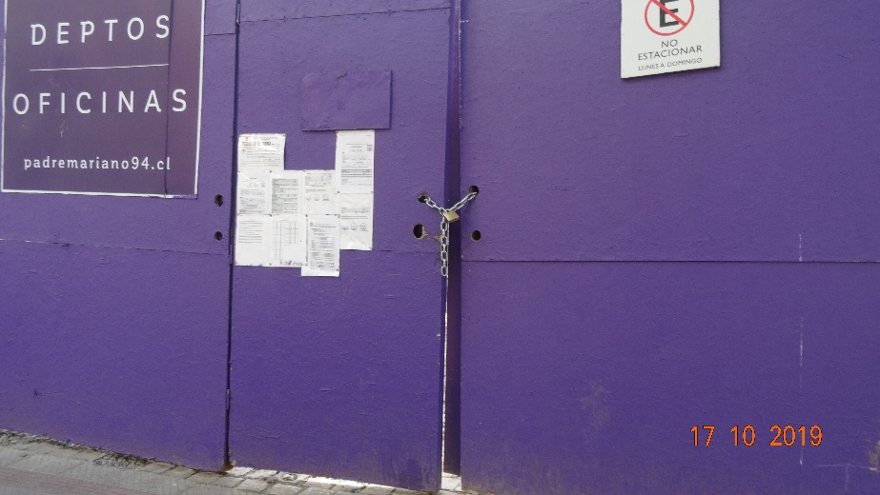 |  | 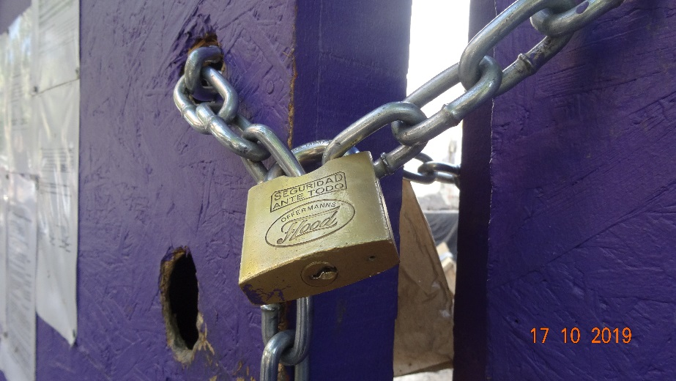
Fotografía 1 | Fecha: 17.10.2019 | Fotografía 2 | Fecha: 17.10.2019
Descripción del medio de prueba: Acceso a construcción en calle Padre Mariano N°94 |  | Descripción del medio de prueba: Cierre con candado en acceso a la obra de construcción
N° | Medida asociada | Hecho constatado
3 | Charla de buenas prácticas al personal de la obra. Se deberán realizar al menos 2 charlas al personal de la obra de construcción, en la cual se explique las buenas prácticas en el sitio de trabajo con respecto al ruido, entre estos, la disposición suave de los materiales de construcción y residuos, así como evitar los gritos dentro de la obra. | Titular no acredita la realización de charlas y tampoco realiza propuesta de realizarlas una vez se reanude la construcción.

N° | Medida asociada | Hecho constatado
4 | Envío a la SMA de un reporte de impacto acústico. Se entregará en esta Superintendencia, en un plazo de 15 días hábiles, a contar de la notificación de la resolución que ordene la medida, un informe de Impacto Acústico, el cual deberá contener:  4.1 Registro de aprobación de plan de coordinación con la comunidad: Se deberá entregar el registro firmado del “Plan de coordinación con la comunidad” señalado en el ítem 1°, numeral 1, del resuelvo primero de la presente resolución.  4.2 Registro de charlas de buenas prácticas: Se deberá entregar un listado de los asistentes a las charlas de buenas prácticas señalado en el ítem 1°, numeral 2, del resuelvo primero de la presente resolución, el cual deberá contar, además, con la firma de cada asistente, el día y hora de su realización, los temas tratados; junto con un registro fotográfico correspondiente.  4.3 Registro de actividades que requieran el uso del martillo eléctrico: Se deberá entregar un detalle de las actividades que requerían el uso de martillo eléctrico, y realizadas luego de presentar el plan de coordinación con la comunidad, señalando el horario y duración de ésta.  4.4 Medidas de control de ruido: Se deberán señalar las medidas de control que implementó o que desea implementar el titular de la obra con el objeto de atenuar los ruidos generados por la faena constructiva, con énfasis en los ruidos emitidos por los martillos eléctricos o demoledores, acompañando un cronograma con dichas medidas. Estas a su vez, deberán ser validadas por un experto en la materia, lo que deber ser acreditado con antecedentes suficientes en el reporte señalado anteriormente.  4.5 Informe de medición de Nivel de Presión Sonora según el D.S N°38/11 MMA: Se deberá elaborar un informe que dé cuenta de los niveles de emisión de ruido generado por la obra de construcción, según metodología establecida en el D.S N°38/2011 MMA. Para la elaboración de dicho informe, se deberá considerar lo siguiente:  a) La medición deberá dar cuenta del ruido emitido por los trabajos con martillo eléctrico o demoledor, de manera que represente la peor condición al ruido generado por la obra de construcción, según señala el artículo 16° del D.S N°38/2011 MMA. En caso de que esté vigente la prohibición de uso descrita en el ítem 1°, numeral 1, del resuelvo primero de la presente resolución, se deberá avisar a esta Superintendencia por medio de correo electrónico para la operación de estos, al correo contacto.sma@sma.gob.cl.  b) Se deberá medir en 3 días distintos, en periodo diurno, considerando, al menos 3 receptores distintos, con el objeto de que se refleje la peor condición al ruido emitido por la faena constructiva.  c) Las mediciones deberán ser realizadas por una ETFA autorizada con alcances en la normativa vigente, según el registro presente en el sitio web de esta Superintendencia. El titular debe considerar que la ETFA tiene un plazo de 6 días hábiles para avisar a esta Superintendencia sobre las mediciones que realizará. | En carta de respuesta (Anexo 2) el titular indica que en virtud de los demás contenidos expresados en la misma Carta (información respecto a: a) paralización de faenas, b) cambio de método constructivo y c) carta de término de contrato con constructora Repsa IC SpA), no procederían los numerales 4.1 a 4.5.  Ahora bien, considerando la información proporcionada y señalada por el titular en dicha carta y sus documentos asociados, así como la documentación recibida por correo electrónico (información contenida en Anexo 2) respecto al cumplimiento de cada numeral del considerando 4, se observa que:  - Respecto al Numeral 4.1. el titular no acredita su cumplimiento, ya que no presenta un Plan de Coordinación con la comunidad.  - Respecto al Numeral 4.2. el titular no acredita su cumplimiento ya que no registra la ejecución de charlas a trabajadores.  - Respecto al Numeral 4.3. si bien el titular informa de un cambio en el método constructivo, cambiando el martillo eléctrico por un hilo diamantado o con disco, no entrega el detalle de las actividades que requerirán su uso en reemplazo del martillo eléctrico.  - Respecto al Numeral 4.4. No acredita su cumplimiento. Si bien, el titular realizará el cambio del equipo que constituye fuente de ruido (martillo eléctrico) por otros equipos alternativos que generan menor emisión de ruido, no señala las medidas de control de ruidos a adoptar en la faena constructiva, enfatizadas en el uso del nuevo equipo, con su respectivo cronograma.  - Respecto al Numeral 4.5. No acredita su cumplimiento. El titular no realiza medición de ruido, por lo cual no es posible determinar que la faena de construcción y el cambio de uso de equipo generador de ruido (martillo demoledor) cumpla con los niveles máximos permitidos en el D.S N°38/2011 MMA.

CONCLUSIÓN

En consideración a los hechos constatados e indicados en el punto anterior, se verifican los siguientes hallazgos:

N° | Medida asociada | Hallazgos
1 | Plan de coordinación con la comunidad.  Se deberá generar un plan de coordinación con la comunidad para el uso del martillo eléctrico en tareas de demolición o excavación en conjunto con la comunidad cercana, en el que se establezcan los días y horarios en los que usará dicha herramienta. Como medio de prueba, se deberá presentar el plan acompañado con un documento firmado por los vecinos o administración de los edificios colindantes, el cual deberá ser remitido a esta Superintendencia a través del correo electrónico contacto.sma@sma.gob.cl en un plazo de 5 días hábiles a contar de la notificación de la presente Resolución. | No presenta y envía un Plan de Coordinación con la comunidad. Los antecedentes presentados por el titular no constituyen cumplimiento de la medida.
3 | Charla de buenas prácticas al personal de la obra. Se deberán realizar al menos 2 charlas al personal de la obra de construcción, en la cual se explique las buenas prácticas en el sitio de trabajo con respecto al ruido, entre estos, la disposición suave de los materiales de construcción y residuos, así como evitar los gritos dentro de la obra. | Titular no acredita la realización de charlas, como tampoco hace alusión a esta medida en su respuesta.
4 | Envío a la SMA de un reporte de impacto acústico. Se entregará en esta Superintendencia, en un plazo de 15 días hábiles, a contar de la notificación de la resolución que ordene la medida, un informe de Impacto Acústico, el cual deberá contener:  4.1 Registro de aprobación de plan de coordinación con la comunidad. Se deberá entregar el registro firmado del “Plan de coordinación con la comunidad” señalado en el ítem 1°, numeral 1, del resuelvo primero de la presente resolución.  4.2 Registro de charlas de buenas prácticas: Se deberá entregar un listado de los asistentes a las charlas de buenas prácticas señalado en el ítem 1°, numeral 2, del resuelvo primero de la presente resolución, el cual deberá contar, además, con la firma de cada asistente, el día y hora de su realización, los temas tratados; junto con un registro fotográfico correspondiente.  4.3 Registro de actividades que requieran el uso del martillo eléctrico: Se deberá entregar un detalle de las actividades que requerían el uso de martillo eléctrico, y realizadas luego de presentar el plan de coordinación con la comunidad, señalando el horario y duración de ésta.  4.4 Medidas de control de ruido: Se deberán señalar las medidas de control que implementó o que desea implementar el titular de la obra con el objeto de atenuar los ruidos generados por la faena constructiva, con énfasis en los ruidos emitidos por los martillos eléctricos o demoledores, acompañando un cronograma con dichas medidas. Estas a su vez, deberán ser validadas por un experto en la materia, lo que deber ser acreditado con antecedentes suficientes en el reporte señalado anteriormente.  4.5 Informe de medición de Nivel de Presión Sonora según el D.S N°38/11 MMA: Se deberá elaborar un informe que dé cuenta de los niveles de emisión de ruido generado por la obra de construcción, según metodología establecida en el D.S N°38/2011 MMA. Para la elaboración de dicho informe, se deberá considerar lo siguiente:  a) La medición deberá dar cuenta del ruido emitido por los trabajos con martillo eléctrico o demoledor, de manera que represente la peor condición al ruido generado por la obra de construcción, según señala el artículo 16° del D.S N°38/2011 MMA. En caso de que esté vigente la prohibición de uso descrita en el ítem 1°, numeral 1, del resuelvo primero de la presente resolución, se deberá avisar a esta Superintendencia por medio de correo electrónico para la operación de estos, al correo contacto.sma@sma.gob.cl.  b) Se deberá medir en 3 días distintos, en periodo diurno, considerando, al menos 3 receptores distintos, con el objeto de que se refleje la peor condición al ruido emitido por la faena constructiva.  c) Las mediciones deberán ser realizadas por una ETFA autorizada con alcances en la normativa vigente, según el registro presente en el sitio web de esta Superintendencia. El titular debe considerar que la ETFA tiene un plazo de 6 días hábiles para avisar a esta Superintendencia sobre las mediciones que realizará. | Titular indica que dado otras acciones realizadas por el mismo (que no constituyen o forman parte de las medidas provisionales establecidas) no procedería la ejecución del presente considerando. Sin embargo, dichas acciones y antecedentes presentados por el titular no constituyen o demuestran cumplimiento de las medidas dictadas.  Dado lo anterior, el titular no ha dado cumplimiento a dichas medidas y no es posible determinar que la obra de construcción cumpla con el D.S N°38/2011 MMA, en particular en las actividades de demolición.

Observación: Los antecedentes fueron presentados por la empresa Fuenzalida Inmobiliaria, cuyo titular se identifica como D. Nicolás Nilo Sepúlveda, RUN: 14.148.416-8, quien también se identifica como representante de la empresa Padre Mariano SpA. Sin embargo, no adjunta antecedentes que acrediten, tanto la representación legal de la empresa Fuenzalida Inmobiliaria, como por parte de la empresa Padre Mariano SpA.

ANEXOS
N° Anexo | Nombre Anexo
1 | Acta de Inspección Ambiental de fecha 17 de octubre de 2019.
2 | Reporte del titular por medida provisional recibida en la SMA con fecha de ingreso 25 de octubre de 2019 y antecedentes recibidos por correo electrónico con fecha 7 de octubre de 2019.
3 | Res. Exta. N°1371/2019 SMA, Ordena Medida Pre-procedimental que indica, a Edificio Padre Mariano N°94 Mixed Use
4 | Res: Exta N°1453 de fecha 21 de octubre de 2019 SMA, Dispone de suspensión de plazos en procedimientos y actuaciones que indica

